Objective: To provide an overview of lockout/tagout, including why it is important, the basic roles, and the energy sources needing to be controlled

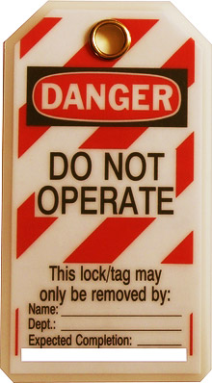
Employers must create a lockout/tagout program if employees work with machinery, and employees must learn and follow the program to keep themselves and others safe.
The Importance of Lockout/Tagout
Lockout/tagout procedures prevent the unexpected startup or release of energy from machines and equipment during servicing or maintenance. Employees face severe injuries, such as amputations, fractures, or even death if this hazardous energy is not controlled.
Roles
- Affected employees, whose jobs require them to operate or use machines or equipment that need servicing or maintenance and are in the lockout/tagout program
- Authorized employees, who perform lockout/tagout to perform servicing or maintenance
- Other employees, who work in the area where maintenance is being performed
Energy Sources Needing Control
- Electrical energy is the most common energy type.
- Mechanical energy is created by mechanical movement.
- Chemical energy is produced by chemical reactions.
- Hydraulic energy is derived from the motion and pressure of liquids.
- Pneumatic energy is the product of stored pressure from gas or air within pneumatic lines and vessels.
- Potential energy is stored energy that can be hazardous if released.
Objetivo: Ofrecer una descripción general del bloqueo y etiquetado, incluso por qué es importante, las funciones básicas y las fuentes de energía que deben controlarse

Los empleadores deben crear un programa de bloqueo y etiquetado si los empleados trabajan con maquinaria y, además, los empleados deben aprender y seguir el programa para mantener la seguridad de sí mismos y de los demás.
La importancia del bloqueo y etiquetado
Los procedimientos de bloqueo y etiquetado evitan el arranque o la liberación imprevistos de energía de las máquinas y los equipos durante el servicio o mantenimiento. Si esta energía peligrosa no se controla, los empleados enfrentan lesiones graves, como amputaciones, fracturas o incluso la muerte.
Funciones
- Empleados afectados: su trabajo incluye la operación o uso de máquinas o equipos que necesitan servicios o mantenimiento y que se incluyen en el programa de bloqueo y etiquetado
- Empleados autorizados: realizan el bloqueo y etiquetado para realizar servicios o mantenimiento
- Otros empleados: trabajan en el área donde se realiza el mantenimiento
Fuentes de energía que deben controlarse
- La energía eléctrica es el tipo más común de energía.
- La energía mecánica se crea por medio de movimientos mecánicos.
- La energía química se produce por reacciones químicas.
- La energía hidráulica se origina a partir del movimiento y la presión de líquidos.
- La energía neumática es el producto de la presión de gas o aire almacenada dentro de conductos y recipientes neumátic

